

INFORME
VISITA DE SEGUIMIENTO

Escuela José María Torrijos

FACILITADOR

Miguel Ángel Rodríguez

Fecha de la visita
12 y 13 de julio 2007
- Capacitación a Docentes:

Algunos aspectos relevantes de los docentes que podemos señalar:

Docente  Características | Julio Vergara | Omaida Torres | Eirené Bravo
Grupo de 4 que atiende | A | B | C
Participó en Conéctate | No | No | No
Participó en Hagamos Ciencia anteriormente | No | Sí | No
Manejo de las computadoras | No | Sí | No
Actitud | Pasiva | Activa | Activa
Escolaridad
Edad
Años de Servicio
Responsabilidades docente | Coordinador de 4 grado

A) Proceso de Inducción de la Herramienta Mapa Conceptual a Docentes
- Nociones Básicas de Mapas Conceptuales:
Se abordó: ¿Qué es concepto?, ¿cómo se relacionan los conceptos?, importancia de las preguntas pedagógicas (preguntas de enfoque y preguntas mientras se construye el mapa). Utilizando CmapTools para explicar todos estos puntos.

- Construcción de un Mapa conceptual:
Pregunta de enfoque “¿Cómo es una fiesta de cumpleaños?”. Partiendo del concepto raíz “Fiesta de cumpleaños” el maestro fue mencionando conceptos relacionados a éste. El docente sólo mencionaba los conceptos y las relaciones entre ellos, el facilitador transcribía en CmapTools las ideas que se generaban y hacía preguntas. Por cada proposición que se construía se señalaban los aspectos relevantes asociados (estructura correcta, coherencia, veracidad, posibilidades de nuevas relaciones). Los mapas realizados por los docentes aparecen en la figura 1. El docente pudo internalizar rápidamente los aspectos de estructura de la proposición y la importancia de preguntas en el proceso de construcción.

- Análisis de Mapas Conceptuales:
Luego de construir el Mapa (figura 1), se le mostraron mapas hechos por los estudiantes para que el docente aportara sugerencias a los mapas. El docente se percató de aspectos estructurales y aspectos semánticos de los mapas que vio: Notó presencia o ausencia de preguntas de enfoque, preguntas de enfoque limitadas, proposiciones sin sentido (mal estructuradas), proposiciones erróneas y sugirió ideas de mejora a los mapas.

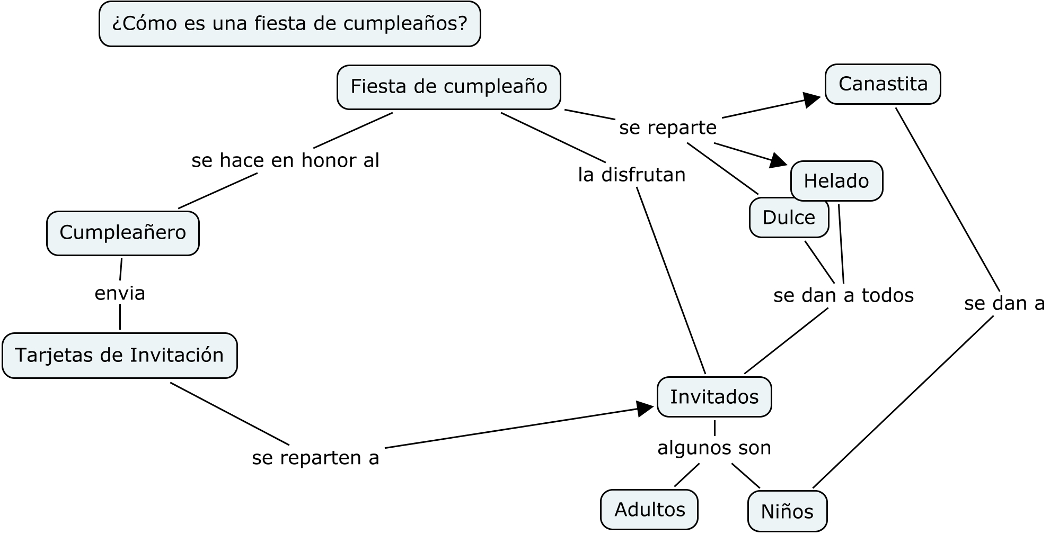
a)

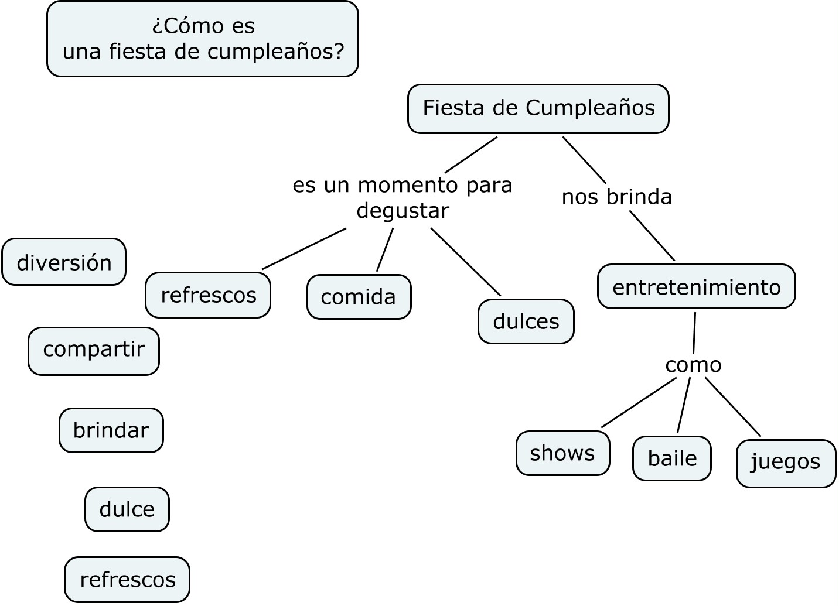

b)

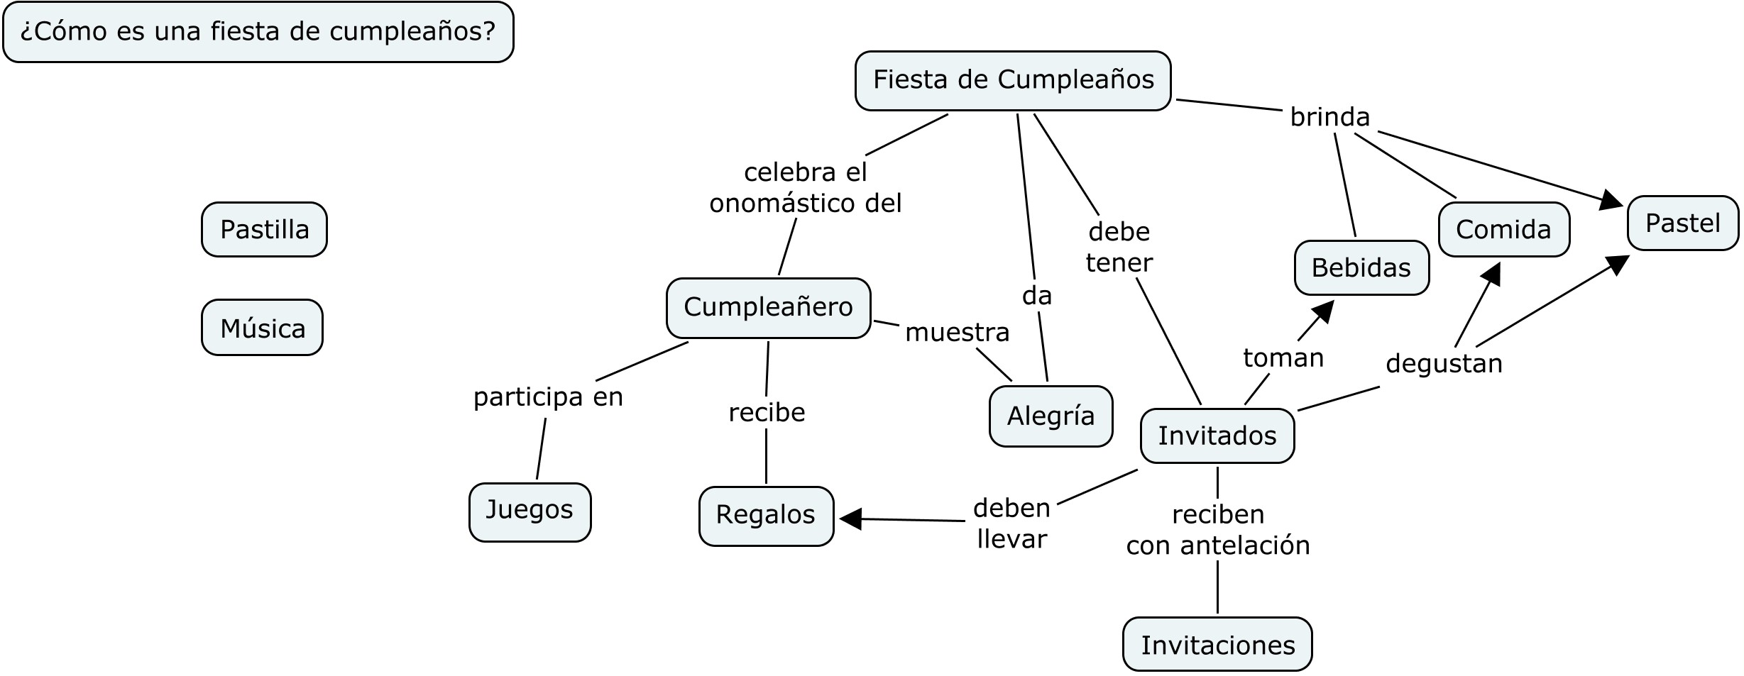

c)

Figura 1: Mapas conceptuales construidos en conjunto (facilitador y docente). a) facilitador Miguel Ángel Rodríguez y maestro Julio Vergara; b) Facilitador José Del Carmen Barrios y maestra Omaida Torres; c) Facilitadores Miguel Ángel Rodríguez-José Del Carmen Barrios y maestra Eirené Bravo ).

II Capacitación a Aprendices

Algunos aspectos relevantes de los aprendices que podemos señalar:

Grupo  Características | 4 A | 4 B | 4 C
Maestro que los atiende | Julio Vergara | Omaida Torres | Eirené Bravo
Cantidad de aprendices | 25 | 29 | 27
Cantidad de niños | 15 | 16 | 16
Cantidad de niñas | 10 | 13 | 11
Disciplina (según docente) | Regular | Mala | Regular
Disciplina Observada (Facilitador) | Regular | Mala | Mala

Antes de iniciar la inducción se les preguntó si anteriormente habían construido un mapa conceptual y los estudiantes respondieron afirmativamente. Se utilizó el tablero para construir el mapa. El grupo se dividió en tres equipos (Equipo # 1, Equipo # 2 y Equipo # 3) y fueron reubicados espacialmente dentro del aula. La pregunta de enfoque fue ¿Cómo es una fiesta de cumpleaños?Error: Reference source not found. Los aprendices mencionaron conceptos relacionados con “fiesta de cumpleaños” (cosas que se encontraban en una fiesta de cumpleaños). Cuando se alcanzó un número plural de conceptos (más de 10) se procedió a la construcción del mapa, los niños señalaron el concepto raíz. Se les hizo preguntas orientadoras para que fueran encontrando nuevas relaciones entre los conceptos y también para que eligieran cuales conceptos agregar al mapa. Luego de haber construido varias proposiciones se les habló a los estudiantes sobre la diferencia entre las diferentes partes del mapa conceptuales, los niños identificaron los conceptos y los diferenciaron de las palabras que se usaron para enlazarlos, también reconocieron la pregunta de enfoque como parte del mapa y el concepto principal del cual creció el mapa (concepto raíz). Los mapas conceptuales construidos por los aprendices se muestran en las figuras 2,3 y 4.

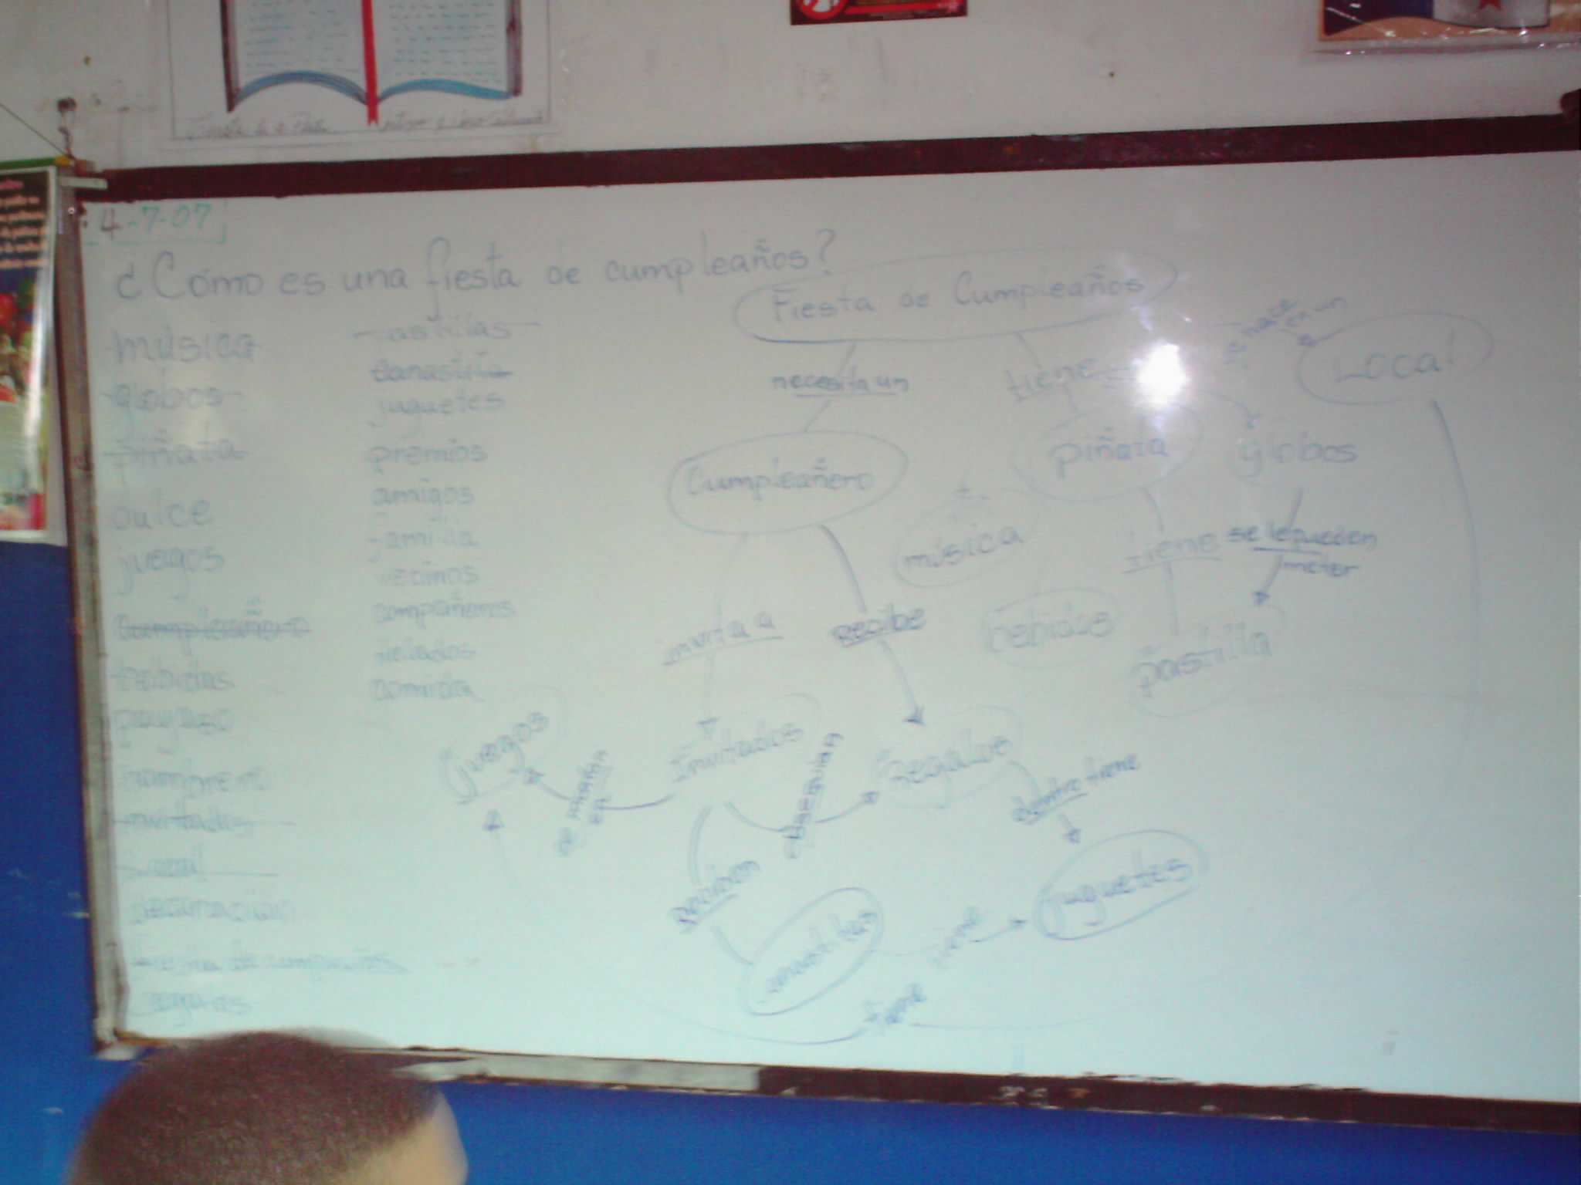

Figura 2: Mapa Conceptual en conjunto Facilitador-Estudiante 4 A

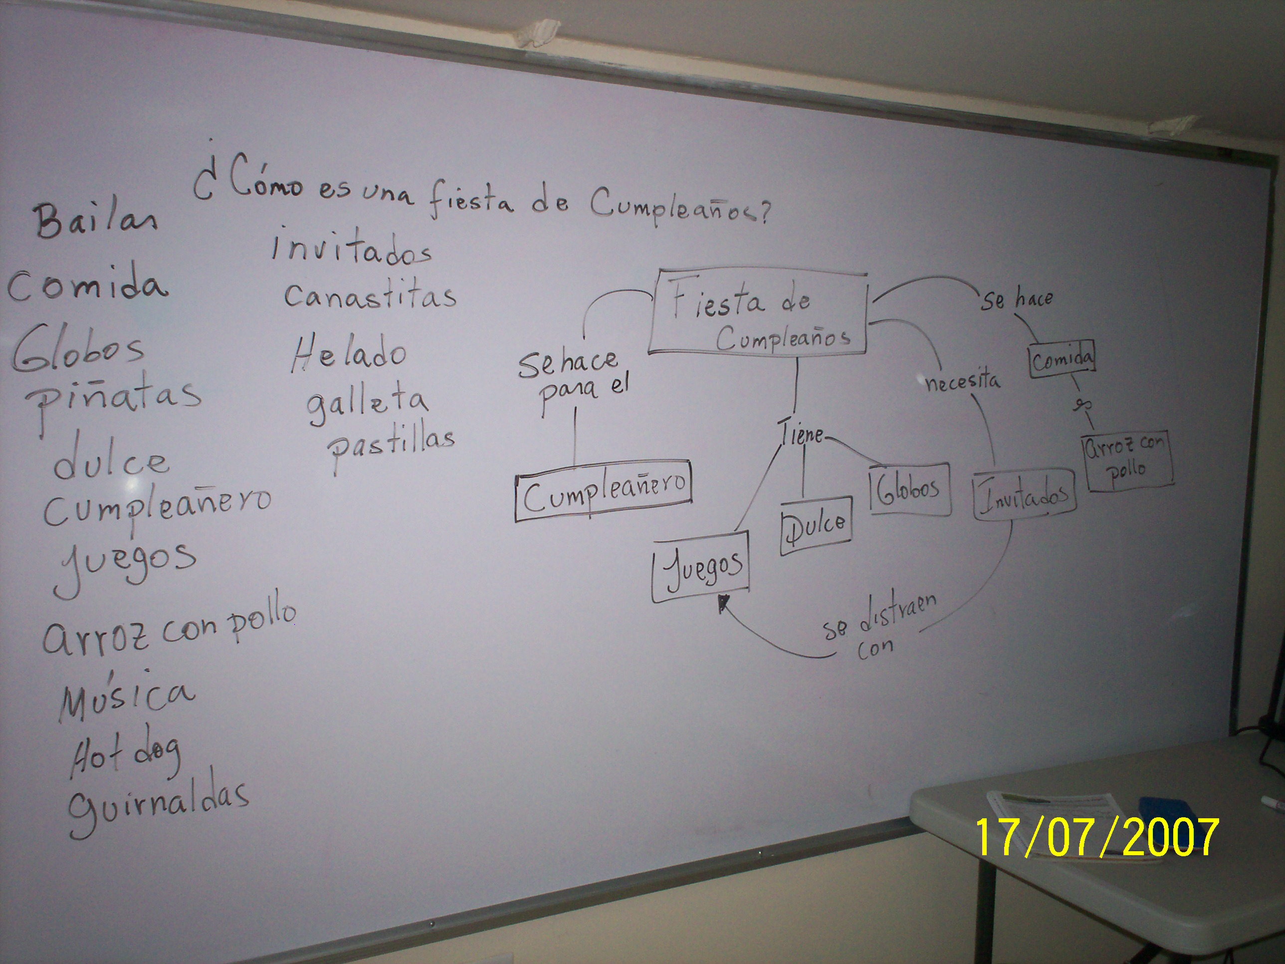

Figura 3: Mapa Conceptual en conjunto Facilitador-Estudiante 4 B

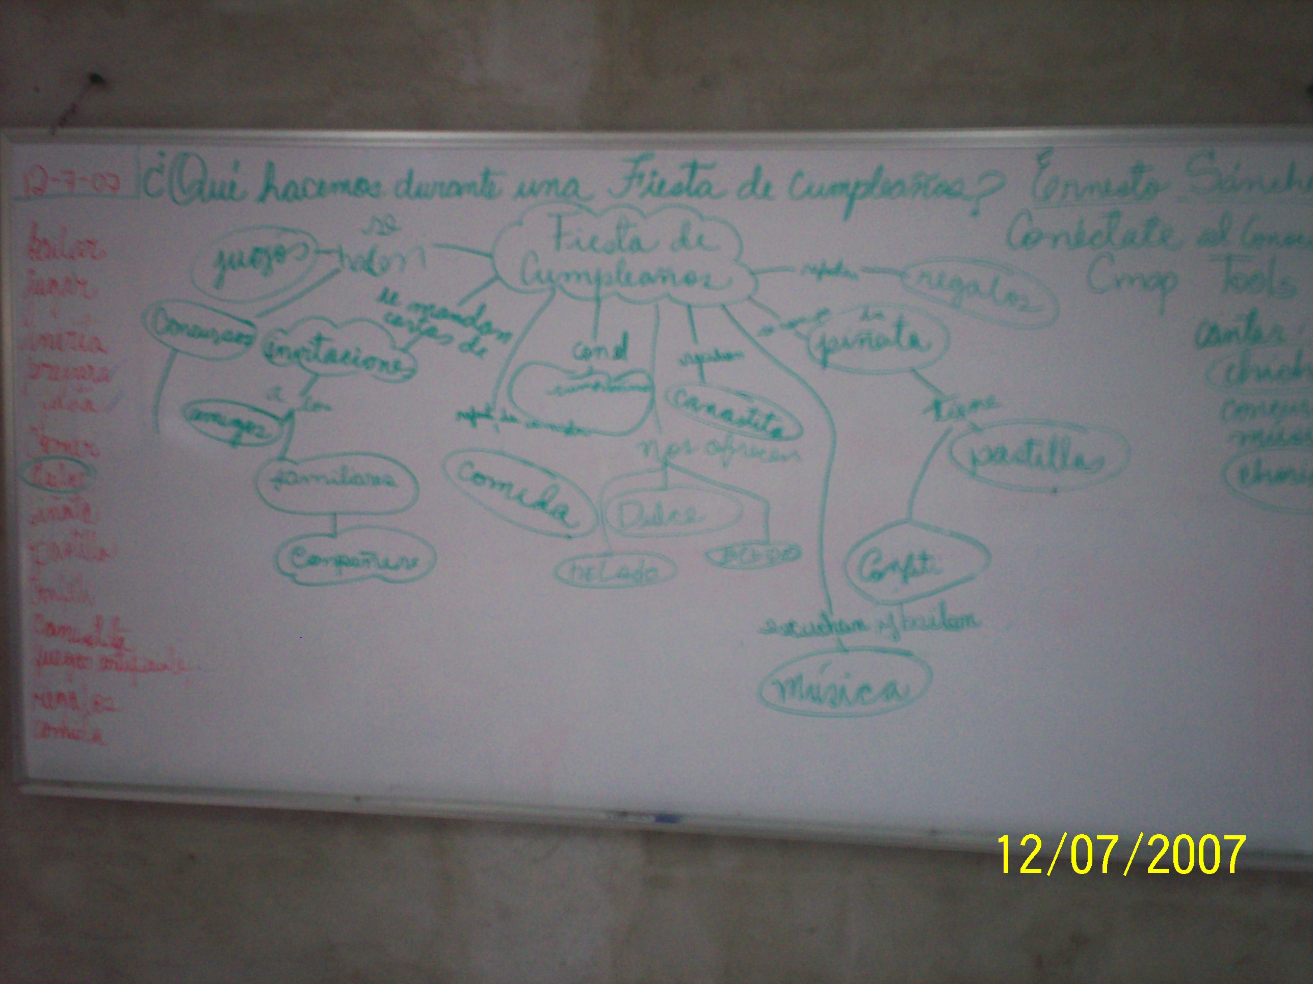

Figura 4: Mapa Conceptual en conjunto Facilitador-Estudiante 4 C

Se escogió esta pregunta de enfoque porque, de acuerdo a la experiencia en los talleres de Conéctate al Conocimiento, es una pregunta que baja el perfil del tema y permite que se concentre la atención en la herramienta (Mapa Conceptual), además es un tema entretenido y hace que el nivel de atención sea alto.

